طراحی مجموعه کنترل انژکتور پاشش مستقیم گاز طبیعی برای موتور درونسوز توسط FPGA برنامه ریزی شده

علي ميرمحمدي¹، رضا قندهاری²

¹ عضو هیات علمی دانشکده مهندسی مکانیک، دانشگاه تربیت دبیر شهید رجایی | a.mirmohammadi@sru.ac.ir
² عضو هیات علمی دانشکده مهندسی برق، دانشگاه تربیت دبیر شهید رجایی | r_ghandehari@sru.ac.ir

چكيده
پاشش مستقیم گاز در داخل سیلندر، افت توان موتورهای گازسوز را کاهش داده و میتوان از این نوع موتورها به صورت موتورهای رقیق‌سوز از نوع پاشش مستقیم با بار چینه‌ای استفاده کرد. یکی از مهمترین چالشهای این ساختار، تشکیل مخلوط مناسب در موتورهای تزریق مستقیم گاز است زیرا زمان موجود برای مخلوط شدن سوخت و هوا در مقایسه با تزریق به روش کاربراتوری بسیار کوتاه است. از طرفی مشخصه‌های انژکتوری متأثر از محل قرارگیری شمع و شکل تاج پیستون می‌باشد. لذا انژکتور مهم‌ترین نقش را در طراحی و ساخت موتورهای پاشش مستقیم گاز دارد. در این مقاله، روند طراحی و تست کنترل انژکتور پیشنهادی برای پاشش مستقیم گاز در محفظه احتراق یک موتور تک سیلندر ارائه شده است. برای ساخت انژکتور پاشش مستقیم گاز، لازم است تا این المان متناسب با ویژگیهای موتور طراحی شود. برای آزمایش انژکتور طراحی شده نمونه عملیاتی آن ساخته و با رعایت ملاحظات فنی بر روی یک موتور تکسیلندر نصب شده است. با نصب یک انکودر مطلق بر روی میللنگ موتور، لحظه نقطه مکث بالا توسط یک مدار الکترونیکی شناسایی و پالس الکتریکی لازم برای تحریک شیر برقی محرک سوزن انژکتور، تولید میشود. عملکرد مناسب موتور در سرعتهای مختلف تایید کننده طراحی صورت گرفته برای انژکتور پاشش مستقیم گاز و نیز عملکرد صحیح سیستم کنترلی ساخته شده، میباشد.
کليدواژهها: پاشش مستقیم، گاز طبیعی، موتورهای تک سیلندر، انژکتور، تشخیص نقطه مکث بالا، شیر برقی.

Design a control system for the natural gas direct injection in internal combustion engine by planed FPGA

Ali Mirmohammadi^{1*}, Reza Ghandehari²

^{1*} Faculty of Mechanical Engineering Department, Shahid Rajaee Teacher Training University | a.mirmohammadi@sru.ac.ir
² Faculty of Electrical Engineering Department, Shahid Rajaee Teacher Training University | r_ghandehari@sru.ac.ir

Abstract
Direct injection of natural gas into the cylinder reduces the power drop of the gas engines and can be used as dilute engines of direct injection with stratified charge. One of the most important challenges of this structure is to form a suitable mixture in direct injection engines because of the time available for mixing fuel and air that is very short compared to port injection. On the other hand, the characteristics of the injector are affected by the location of the spark plug and the shape of the piston crown. Therefore, the injector has the most important role in the design and construction of the direct injection engines. In this paper, the proposed injector control design for natural gas direct injection in the combustion chamber of a single-cylinder engine and testing process is presented. To make a natural gas direct injection injector, it is necessary to design this element in accordance with the characteristics of the engine. To test the injector, an operational prototype was built and mounted on a single-cylinder engine with technical considerations. By installing an absolute encoder on the engine crankshaft, the moment of death is detected by an electronic circuit, and the necessary electrical pulse is generated to oscillate the injector needle by the electrical solenoid valve. The proper performance of the engine at different speeds confirms the design of the direct gas injection injector as well as the correct operation of the built-in control system.

Keywords: direct injection, natural gas, single-cylinder engine, injector, death spot detection, electrical valve.

مقدمه
گاز طبیعی به عنوان یکی از پاک‌ترین و ارزشمندترین حامل‌های انرژی بیش از یک قرن است که به عنوان منبع انرژی بطور موثری مورد استفاده قرار می‌گیرد و به عنوان یک جایگزین مناسب برای استفاده در موتورهای بنزینی و دیزلی مطرح می‌باشد. علاوه بر آن با توجه به این که کشور ما بیشترین ناوگان حمل و نقل گاز سوز جهان را در اختیار دارد، استفاده از گاز طبیعی به عنوان سوخت می‌تواند بهای سوخت مصرفی خودروها را کاهش دهد.
ایران یکی از مهمترین کشورهای برخوردار از ذخایر عظیم انرژی در منطقه‌ است و از لحاظ منابع گازی پس از روسیه رتبه دوم جهان را در اختیار دارد. در رتبه‌بندی عمده‌ترین کشورهای تولیدکننده گاز طبیعی در دنیا، کشور ایران با یک فاصله قابل توجه بعد از کشورهای آمریکا و روسیه در رتبه سوم قرار دارد. این موضوع حکایت از آن دارد که ایران علی رغم دارا بودن منابع سرشار گاز طبیعی، تاکنون به دلایل مختلف موفق به تولید و بهره‌برداری قابل توجه از این منابع نشده است. از سوی دیگر همزمان با توسعه خودروهای گاز سوز اگر سیستم‌های پیشرفته مرتبط با کاهش مصرف، مانند خودروهای پاشش مستقیم گاز نیز رشد کنند، موجب خواهد شد که علاوه بر مصرف سوخت پاک، مقدار مصرف سوخت را نیز کاهش دهند.
امروزه گاز طبيعي جهت استفاده در موتور خودروها، در راهگاه ورودي به شكل گازي پاشيده مي‌شود. نتايج مرجع [1] نشان میدهد كه فقدان گرماي نهان تبخير گاز طبيعي در مقايسه با موتور پاشش مايع در راهگاه ورودي، بازده حجمي را در حدود 3% كاهش مي‌دهد. همچنین نتايج مقاله [2] نشان مي‌دهد كه در مقايسه با راهبرد پاشش مستقيم، بازده حجمي پاشش راهگاه ورودي بسته به بهينه بودن موتور حدود 10 تا 15% كاهش مي‌يابد. بنابراين موتور گاز طبيعي با راهبرد پاشش در راهگاه ورودي توان خروجي را بيشتر از 10% در مقايسه با موتور بنزيني مشابه كاهش مي‌دهد. لذا كاهش بازده حجمي نكته نامطلوب موتور گاز طبيعي با پاشش در راهگاه ورودي است زیرا سوخت گاز بخشي از فضاي ورودي را اشغال كرده و توان خروجي را كاهش مي‌دهد. پاشش مستقيم گازطبيعي در سيلندر موتور مي‌تواند از مسئله كاهش بازده حجمي جلوگيري كرده و توان خروجي را ثابت نگه دارد. همچنين روش پاشش مستقيم مي‌تواند احتراق با بار چینهای را امكان‌پذير كند به صورتی که قابليت احتراق با مخلوط رقيق را توسعه داده و موجب افزايش بازده حرارتي و كاهش آلاينده‌هاي اگزوز مي‌شود. با پاشش مستقيم در موتورهاي گاز طبيعي، افتهاي حرارتي و پمپاژ كاهش يافته و مصرف سوخت كمتر مي‌شود [3].
گاز طبیعی به عنوان یک سوخت بهصورت مخلوط پیش‌آمیخته در موتورهای احتراق داخلی مورد استفاده قرار میگیرد. معمولاً موتورهای بنزینی و دیزلی با استفاده از یک عامل ایجاد احتراق مانند شمع به موتورهایی که از مخلوط پیش‌آمیخته گاز و هوا استفاده می‌کنند، تبدیل می‌شوند [4]. مطابق آنچه در مرجع [5] آمده است، چنین موتورهای گاز سوزی با بکارگیری توربو شارژ یا سوپر شارژ و خنک کن میانی به دلیل بهره‌گیری از خاصیت اکتان بالا و در نتیجه بالا بردن نسبت تراکم موتور می‌توانند با 50 درصد افزایش در بازدهی حرارتی و قدرت خروجی نسبت به موتورهای بنزینی ساخته شوند. البته بازدهی حرارتی این نوع موتورها هنوز به موتورهای دیزلی نمی‌رسد و این بدان علت است که آنها از مخلوط پیش‌آمیخته استفاده می‌کنند و به این دلیل نسبت تراکم آنها توسط عامل ضربه‌زنی محدود می‌شود؛ بهطوری که در مرجع [6] هوآنگ و همکارش نشان دادند که در نسبت‌های تراکم بالاتر از 13:1 ضربه‌زنی ایجاد می‌شود.
موتورهای تزریق مستقیم گاز طبیعی بالقوه این توان را دارند که به راندمان حرارتی موتورهای دیزل دست پیدا کنند [4]. موتورهای تزریق مستقیم گاز طبیعی از تکنولوژی مشترکی برای بکارگیری در موتورهای دیزلی یا بنزینی بهره می‌برند. پاشش مستقیم گاز در سیلندر موتور می‌تواند مانع کاهش بازده تنفسی شود و توان خروجی را ثابت نگه میدارد. همچنین روش پاشش مستقیم می‌تواند احتراق با بار چینه‌ای را امکان پذیر نماید [7]. تاكنون تحقيقات موتور با سوخت گازطبيعي عمدتاً بر روي موتورهای اشتعال جرقه‌اي با پاشش در راهگاه ورودي متمركز شدهاند و گزارش خيلي كمي در ارتباط با موتور گازطبيعي پاشش مستقيم و بررسي اثر عوامل روي احتراق آن وجود دارد [9-8]. لیکن، تحقيقات در ارتباط با موتورهاي پاشش مستقيم گازطبيعي را مي‌توان در چهار گروه دسته‌بندي كرد.
گروه اول موتورهاي گازطبيعي پاشش مستقيم اشتعال تراكمي (NGDI-CI) مي‌باشند كه روش كار آنها مثل موتورهاي ديزلي خودروهاي سنگين بوده و به عرصه توليد رسيدهاند. عمده تحقيقات مربوط به اين موتورها در دانشگاههاي ميشيگان و كلمبيا و مركز تحقيقات وست‌پورت انجام شده است [13-10]. تحقيقات مربوط به موتورهاي گازطبيعي اشتعال تراكمي در دانشگاهها و مراكز تحقيقاتي آلمان و ژاپن نیز انجام شده است [15-14]. در اين موتورها از شمع گرم‌كن و گرمايش هواي ورودي براي شروع اشتعال استفاده مي‌شود.
گروه دوم، موتورهاي گازطبيعي پاشش مستقيم دوسوخته هستند که به صورت پاشش مستقيم گازطبيعي و پاشش جزئي ديزل براي شروع اشتعال عمل میکنند. در این راستا، انژكتورهاي دوپايه به گونهای طراحي شده‌اند كه ابتدا پاشش مستقيم گاز در داخل سيلندر انجام شده و در انتهاي مرحله تراكم حدود %5 انرژي سيكل ديزل با فشار بالا پاشيده مي‌شود تا احتراق رخ دهد [16]. عمده تحقيقات مربوط به اين نوع موتورها نيز در دانشگاههاي ميشيگان و كلمبيا و مركز تحقيقات وست‌پورت انجام شده است. گروه سوم موتورهاي گازطبيعي پاشش مستقيم، موتورهاي با سيستم بار چینهای جزئي مي‌باشند که در سال 2003 توسط چانگ و همكارانش در كشور كره جنوبي مطرح شد. در این تحقیق، نوعي شمع افشانه با الكترود در وسط براي پاشش مستقيم گاز به درون موتور طراحي و ساخته شد [17]. گروه چهارم موتورهاي گازطبيعي پاشش مستقيم با دو مد كاري شامل مخلوط همگن در بارهاي كامل و مخلوط چینهای در بارهاي جزئي مي‌باشند. اين نوع موتورهاي گازطبيعي هنوز به مرحله توليد نرسيده‌اند. محققان با تبديل موتورهاي بنزيني پاشش مستقيم با بار چینهای يا با استفاده از ماشين تراكمي سريع، اثر عوامل مختلف در عملكرد اين موتورها را مطالعه مي‌كنند.
در این مقاله ابتدا ساختارهای مختلف پاشش مستقیم گاز به درون سیلندر ارائه و روند طراحی انژکتور پیشنهادی و اجزای ساخته شده آن معرفی میشوند. ساختار تست انژکتور پیشنهادی با بهرهمندی از سیستمهای کنترلی دقیق ایجاد و آزمایشهای عملکردی انژکتور پیشنهادی انجام شدهاند. این آزمایشهای نشان میدهند که انژکتور پیشنهادی و سیستم کنترلی محیا شده، عملکرد مناسبی را برای موتور گازسوز ایجاد کردهاند.

ساختار موتور تزریق مستقیم گاز
طراحی ویژه یک موتور پاشش مستقیم گاز قطعاً بیشترین بازدهی را برای استفاده از موتور مورد نظر در اختیار قرار می‌دهد؛ هرچند هزینه‌های گزاف طراحی موتور را بهدنبال دارد. شکل 1 نمونهای متداول از ساختار یک موتور با پاشش مستقیم گاز را نشان میدهد. سازندگان بیشتر تمایل دارند موتورهای بنزینی با راندمان بالای خود را به یک موتور گاز سوز تبدیل نمایند. تبدیل موتورهای تزریق مستقیم بنزینی به موتورهای تزریق مستقیم گاز طبیعی به تغییرات کمتری نیازمند می‌باشد که طراحی دوباره سیستم سوخت‌رسانی و ویرایش اطلاعات نرم افزاری واحد کنترل الکترونیکی از آن جمله می‌باشند. البته تبدیل موتور دیزلی به موتور تزریق مستقیم گاز مزیت اتخاذ نسبت تراکم‌های بالاتر نسبت به تبدیل یک موتور بنزینی را شامل می‌شود. در موتورهای تزریق مستقیم گاز طبیعی محترق کردن گاز بوسیله دمای تراکم کار مشکلی است. بنابراین یک روش جرقه زنی باید برای محترق کردن مخلوط گازی به کار گرفته شود.
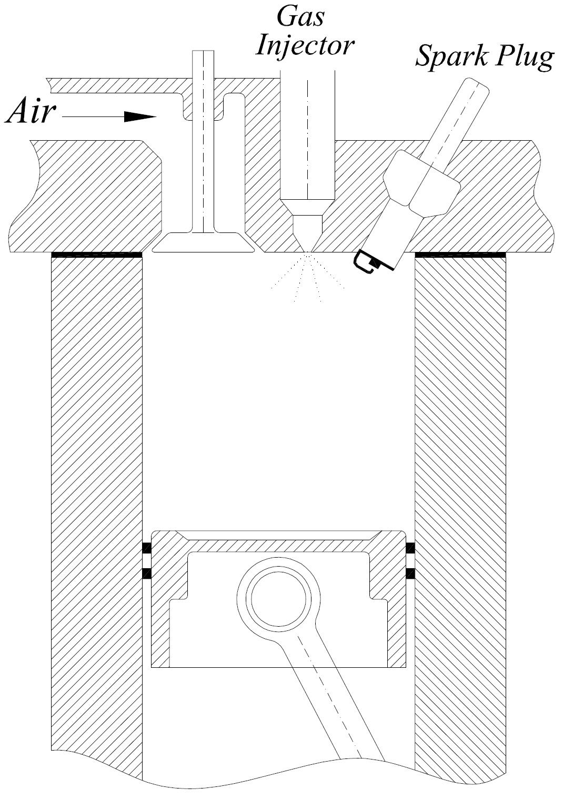
شكل 1: ساختار متداول موتور تزریق مستقیم گاز
جرقه زنی بهوسیله شمع، جرقه زنی شمع گرمکن و جرقه زنی سوخت کمکی در موارد تجاری و تحقیقاتی بیشتر مورد استفاده قرار گرفته‌اند. سیستم تزریق مستقیم گاز طبیعی از بخشهای مهم این گونه موتورها هستند. برخی از این سیستمها بر اساس فشار 250-200 بار و تعدادی دیگر نیز بر اساس فشار 50-10 بار کار می‌کنند. زمانی که از سیستم نوع اول استفاده می‌شود به منظور حفظ فشار بالا نیاز به استفاده از یک کمپرسور است. فشار مخزن گاز طبیعی فشرده (CNG) در حدود 20 بار می‌باشد که این فشار برای تغذیه موتور تزریق مستقیم گاز و پاشش انژکتورها بسیار مناسب است اما با مصرف گاز از فشار مخزن کاسته می‌شود تا جایی که فشار به جایی می‌رسد که دیگر نمی‌تواند جوابگو باشد. برای حل آن دو گزینه شارژ مجدد مخزن و استفاده از یک کمپرسور پیش رو می‌باشد. استفاده از گزینه اول باعث کاهش مسافت پیمایش می‌شود و با گزینه دوم سوخت مخزن بیشتر می‌تواند مورد استفاده قرار بگیرد. در هر دو نوع CNG و LNG دمای سوخت گازی که وارد انژکتور می‌شود باید پایدار بماند تا تزریق سوخت سازگار باشد.

انژکتور و ملاحظات فنی در ساختار تزریق مستقیم گاز
انژکتور یکی از بخش‌های مهم در عملکرد موتورها است. انژکتور کیفیت احتراق را تعیین می‌کند و بر بازدهی تبدیل سوخت و مشخصه‌های آلایندگی موثر می‌باشد. تاکنون کارهای کمی در رابطه با تزریق مستقیم گاز به محفظه احتراق و نحوه طراحی انژکتور مناسب آن انجام شده است. از مقدمات استفاده از گاز طبیعی، طراحی انژکتور و پارامترهای مربوط به تزریق می‌باشد. طراحی انژکتور براساس شکل، زاویه و قطر نازل و نیز میزان بلند شدگی سوزن صورت میگیرد. پارامترهای عملکردی نیز شامل زمان تزریق، فشار حد بالا و فشار و دمای محفظه احتراق می‌باشند.
نازل انژکتوری که در این طرح ساخته شده است از نوع بیرون باز شو می‌باشد. هندسه‌ای که انژکتور بیرون باز شو دارد مقاومت آنرا در برابر نشتی افزایش می‌دهد؛ زیرا به فشار احتراق انژکتور در آب‌بندی کمک میکند. برای حفظ حداکثر سرعت در نازل به شرایط خفگی نیاز است. برای یافتن فشار و سرعت گاز، ابتدا عدد ماخ (M) از محاسبات دینامیک گاز تک بعدی آیزنتروپیک از رابطه (1) محاسبه می‌شود و دما، چگالی و سرعت در خروجی نازل از عدد ماخ بدست می‌آید.
(1)
که در این رابطه، k ضریب ثابت پلی‌تروپیک گاز، P₀ فشار بیرون و P_{a} فشار درون سیلندر میباشند. وقتی که گاز پُرفشار از طریق انژکتور به محفظه احتراق که فشاری به مراتب پایین‌تر دارد، تزریق می‌شود، فواره انبساطی سریعی پیدا می‌کند. اغلب بخاطر حالت خفهشدگی که در نازل اتفاق می‌افتد سرعت گاز در خروجی نازل به سرعت صوت می‌رسد. انرژی حرارتی گاز طبیعی به انرژی جنبشی در نازل تبدیل می‌شود به طوری که دمای فواره گاز به طور قابل توجهی کاهش می‌یابد که دمای گاز (T_{n}) از رابطه (2) بدست می‌آید [18].
(2)
همچنین، چگالی (ρ_{n}) و سرعت گاز (U_{n}) بهترتیب از روابط (3) و (4) محاسبه میشوند.
(3)
(4)
که در این روابط، T₀ دما و ρ₀ چگالی گاز در شرایط متعارف و R₀ ثابت گاز میباشند.

انژکتور پاشش مستقیم گاز
برای ساخت انژکتور پاشش مستقیم گاز، لازم است تا این المان متناسب با ویژگیهای موتور طراحی شود. این انژکتور باید قابلیت نصب بر روی سر سیلندر موتور انتخاب شده را داشته باشد. موتور هدف با توجه به امکانات موجود، سیستم پیشرانه موتور سیکلت انتخاب شد. بررسی‌ها برای انتخاب یک سرسیلندر مناسب انجام و موتور معروف به پالس که محصول کشور هند است انتخاب شد. این موتور علاوه بر این که از لحاظ حجم جابجایی مناسب بود، دارای یک ویژگی مهمی بود که بر روی سرسیلندر آن دو عدد شمع قرار داشت. سیستم جرقه‌زنی آن بگونه‌ای است که با یک شمع نیز به طور مناسبی کار می‌کند. لذا طراحی انژکتور بگونه‌ای پیش رفت که قابلیت نصب بر روی سر سیلندر موتور پالس در محل شمع دوم را داشته باشد. طرح مورد نظر آماده و پس از انتخاب با دقت مناسبی ساخته شد. در انتخاب جنس با توجه به نصب انژکتور بهطور مستقیم در داخل محفظه احتراق باید از فولاد استفاده می‌شد. لذا فولاد زنگنزن برای این هدف انتخاب شد. شکل 2 نقشه انفجاری انژکتور طراحی شده را نشان می‌دهد. براساس این شکل، اجزای تشکیل دهنده انژکتور طراحی شده به صورت زیر تشریح میشوند [19]:
1) نازل انژکتور: به عنوان درپوش پایینی انژکتور است و سطح خارجی آن دارای رزوه به قطر خارجی 10 و گام یک میلی‌متر می‌باشد تا قابلیت نصب بر روی موتور مورد نظر را داشته باشد.
2) بدنه اصلی انژکتور: طول بدنه اصلی انژکتور با توجه به ساختمان سرسیلندر موتور هدف 130 میلی‌متر در نظر گرفته شد. در طراحی، بدنه انژکتور بصورت دو سر باز لحاظ شد تا امکان پرداخت سطح داخلی آن با سنگ مغناطیس وجود داشته باشد و بر روی آن دو مجرا وجود دارد. یکی از مجراها برای ورود گاز و دیگری به منظور نصب سوپاپ اطمینان تعبیه شده است.
3) سوزن انژکتور: قطر سوزن انژکتور 5 میلی‌متر با توجه به فضای موجود انتخاب شد. یکنواختی شکل محل نشست سوزن انژکتور تاثیر زیادی در نقش آببندی آن دارد.
4) راهنما: استوانه‌ای به ارتفاع 40 میلی‌متر است که 6 عدد سوراخ به قطر 2 میلی‌متر در پیرامون آن تعبیه شده است و در داخل بدنه اصلی انژکتور به صورت جذب ولی روان حرکت می‌کند. همچنین بر روی آن شکاف‌هایی قرار گرفته تا از احتمال گیریپاژ آن در صورت ورود ذرات جلوگیری شود.
5) میله رابط: این میله از یک طرف به راهنما متصل می‌شود تا حرکت زبانه مگنت از طریق آن به سوزن انتقال داده شود و از طرف دیگر با زبانه مگنت اتصال دارد.
6) کلاهک: فاصله بین میله رابط و زبانه توسط کلاهک نشان داده شده در شکل 2، پُر می‌شود و از طرفی به عنوان یک درپوش برای قسمت بالایی بدنه انژکتور عمل میکند.
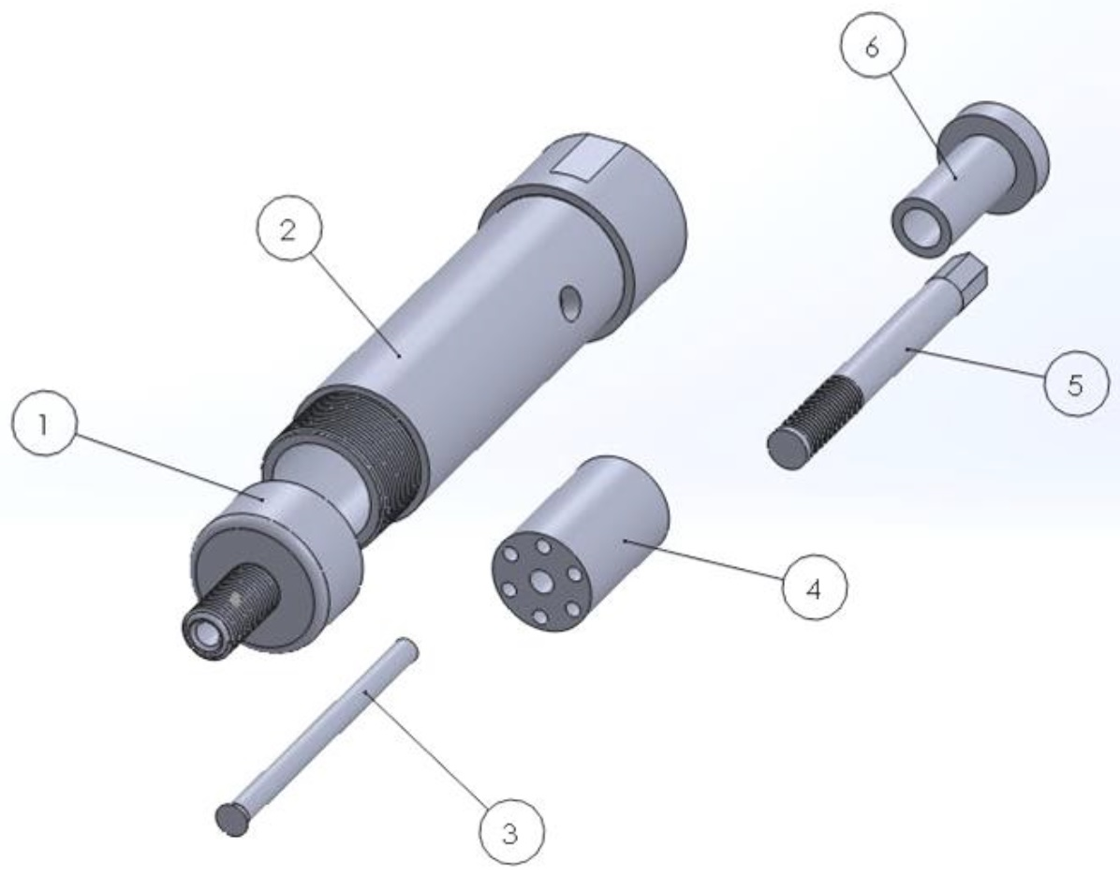
شكل 2: نقشه انفجاری انژکتور طراحی شده: 1) نازل انژکتور، 2) بدنه انژکتور، 3) سوزن انژکتور، 4) راهنما، 5) میله رابط، 6) کلاهک
نازل انژکتور به عنوان قطعه اول مجموعه انژکتور دارای دو پارامتر بسیار مهم است: 1- قطر بیرونی نازل و نوع رزوه‌های آن که باید در محل شمع دوم موتور پایه قرار میگرفت؛ 2- نشیمن و زاویه آن که سوزن انژکتور باید روی آن بنشیند و خواص آب‌بندی و زاویه پاشش مناسب را داشته باشد. نازل انژکتور با توجه به این ویژگی‌های اساسی، طراحی و ساخته شد. قطعه دوم راهنمای سوزن انژکتور است که در مرکز بدنه انژکتور حرکت کرده و وظیفه کنترل گاز را برعهده دارد تا ضمن آببندی گاز در حالت بسته بودن، پاشش یکنواخت گاز در حالت باز را به درستی انجام دهد. بنابراین این قطعه طوری طراحی و ساخته شده که با تلرانس کمی به راحتی داخل بدنه انژکتور حرکت کند. قطعه سوم راهنمای شفت اتصال با سولونوئید می‌باشد که متضمن حرکت شفت اتصال در مرکز بدنه است. از آنجا که محل اتصال این قطعه با شفت باید آب‌بند باشد، محل مناسبی برای نصب پکینگ آببندی مخصوص گاز پیش‌بینی، طراحی و ساخته شده است. قطعه چهارم بدنه انژکتور است که از سمت پایین نازل انژکتور به آن بسته می‌شود و از سمت بالا سولونوئید به آن متصل می‌شود. همچنین روی بدنه این قطعه محل ورود گاز و سوپاپ اطمینان برای آن در دو سمت بدنه طراحی و ساخته شده است. قطعه پنجم سوزن انژکتور پاشش مستقیم گاز می‌باشد که پارامترهای مهم طول، قطر، زاویه و پایه آن براساس ابعاد دیگر قطعات طراحی و ساخته شده است. قطعات نمونه ساخته شده انژکتور براساس طراحی صورت گرفته در شکل 3 ارائه شدهاند.
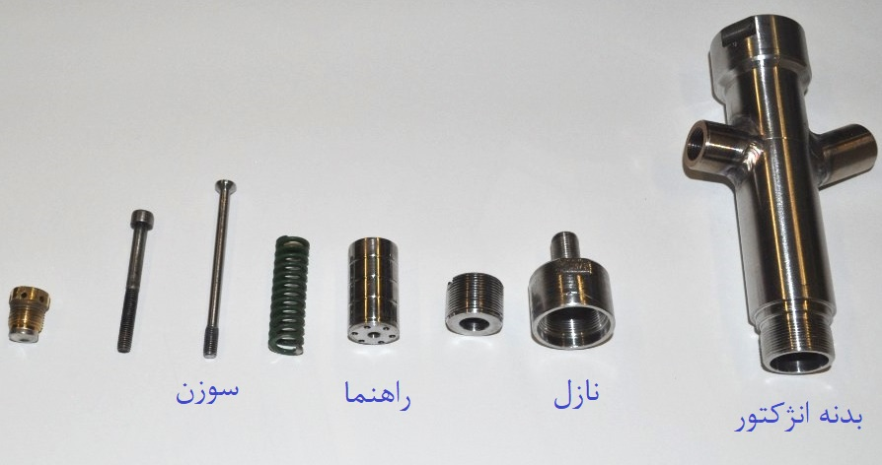
شكل 3: قطعات مختلف انژکتور نمونه ساخته شده
ساختار سیستم الکتریکی محرک و کنترل انژکتور
یک شیر الکتریکی سولونوئید-مگنتی که در شکل 4 نشان داده شده، به عنوان محرک سوزن انژکتور استفاده شده است. فعال شدن این شیر الکتریکی، حرکت رو به بیرون دارد؛ بنابراین در انژکتور بیرون بازشو مورد استفاده قرار میگیرد. ولتاژ کاری آن 24 ولت و جریانی در حدود 5/1 آمپر در حالت فعال نیاز دارد و جابجایی 6 میلی‌متری را برای سوزن انژکتور فراهم می‌سازد. با یک ایده مناسب و قرار دادن فنر و مهره‌های تنظیم امکان تنظیم حرکت میله مگنت و برگشتپذیری آن ایجاد شد که این مزیت بسیار مطلوبی برای روند تست انژکتور به شمار می‌آمد.

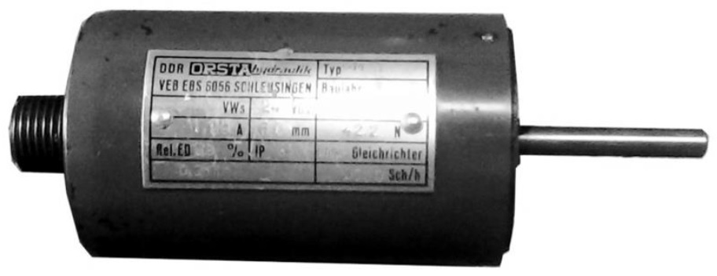
شكل 4: شیر الکتریکی سولونوئید مگنتی به عنوان محرک سوزن انژکتور
یکی از بخشهای دشوار تست انژکتور، کنترل عملکرد سوزن انژکتور در لحظه نقطه مکث بالای موتور بود. امروزه انکودرها متداولترین ابزار برای شناسایی سرعت و موقعیت محورهای دوار میباشند. در سیستم طراحی شده برای ایجاد فرمان شیر الکتریکی در لحظه مناسب پاشش گاز، شناسایی دقیق موقعیت محور دارای اهمیت است. برای این کار، اندازهگیری موقعیت شفت با استفاده از یک انکودر مطلق (Absolute Encoder) انجام میشود که یک عدد باینری متناظر با موقعیت شفت را در خروجی اعمال مینماید.
انکور استفاده شده با مدل EP50S8-1024-2F-P-24 از نوع مطلق 10 بیتی است که در شکل 5 نشان داده شده است. 10 بیتی بودن این انکودر بیانگر این است که هر دور گردش شفت را به 1024 قسمت مساوی تقسیم می‌کند. بهعبارت دیگر تفکیکپذیری این انکودر 1024/°360 می‌باشد. این عدد باینری با دو عدد مقایسه میشود. اولین عدد زاویه روشن شدن و دومین عدد زاویه خاموش شدن پالس را تنظیم مینمایند. در حقیقت پالس بین دو زاویه مشخص شده روشن میشود. با این حساب راستگرد بودن و چپگرد بودن موتور تاثیری در عملکرد ندارد و کافی است تا شفت در میان دو زاویه مشخص شده قرار گیرد تا پالس لازم اعمال شود.
اصول ساخت مدار درایور شی برقی بر اساس تفکیک، تجمیع و مقایسه پالسهای خروجی انکودر و تشخیص سرعت و موقعیت محور موتور میباشد. در این مدار الکترونیکی، تغذیه 24 ولت مدار توسط یک مبدل DC-DC به 12 ولت برای تغذیه انکودر تبدیل میشود. ماسفت IRF3205 توسط درایور ICL7667 و با فرمان FPGA ولتاژ 24 ولت را به ترمینالهای خروجی ارسال می‌کند تا بوبین شیر برقی را تحریک و عملکرد آن را به دنبال داشته باشد. تزریق جریان اولیه در سرعت حرکت محور شیر برقی اهمیت خاصی دارد. هرچقدر جریان اولیه دامنه بیشتری داشته باشد، نیروی اولیه ایجـاد شده بیشتر
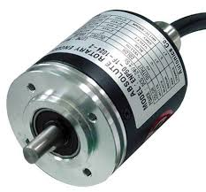
شكل 5: انکودر مطلق تشخیص موقعیت محور موتور
خواهد بود که بخش اصلی این کار بر عهده خازن اصلی مدار میباشد. شکل 6 مدار الکترونیکی درایور طراحی و ساختهشده را نشان میدهد.
براساس این شکل، ابتدا اتصالات مربوط به سیستم انجام میشوند. همچنین، انکودر برروی محور موتور قرار میگیرد و خروجی آن به ورودی بُرد درایور متصل میشود. یک منبع تغذیه حداقل 5 آمپری و 24 ولت برای تغذیه درایور و تحریک شیر برقی نیاز است که خروجی آن به ورودی 24 ولت بُرد درایور متصل میشود. سپس عدد اول را که دلالت بر زاویه روشن شدن دارد باید تنظیم نمود. با وجود 10 حالت در دیپ سوئیچها میتوان 1024 حالت بین ارقام 0 تا 1023 را ایجاد نمود. این بدین معناست که از صفر تا 360 درجه کامل را میتوان از صفر تا 1023 تنظیم نمود. سپس با همین الگوریتم میتوان عدد دوم را که نمایانگر زاویه خاموشی است تنظیم کرد.
روند انجام آزمایشهای انژکتور پاشش مستقیم گاز
پس از اینکه تمامی زیربخشهای مورد نیاز برای راه اندازی موتور پاشش مستقیم گاز آماده شد، این اجزا روی موتور تکسیلندر معرفی شده در آزمایشگاه موتور دانشگاه شهید رجایی، نصب شدند. همانطور که در شکل 7 دیده میشود، انکودر برای تشخیص سرعت و نقطه مکث بالا، مستقیما به میللنگ موتور وصل شده است. برای نصب آن درپوش محفظه شفت برداشته شده و شرایط نصب آن محیا شد.
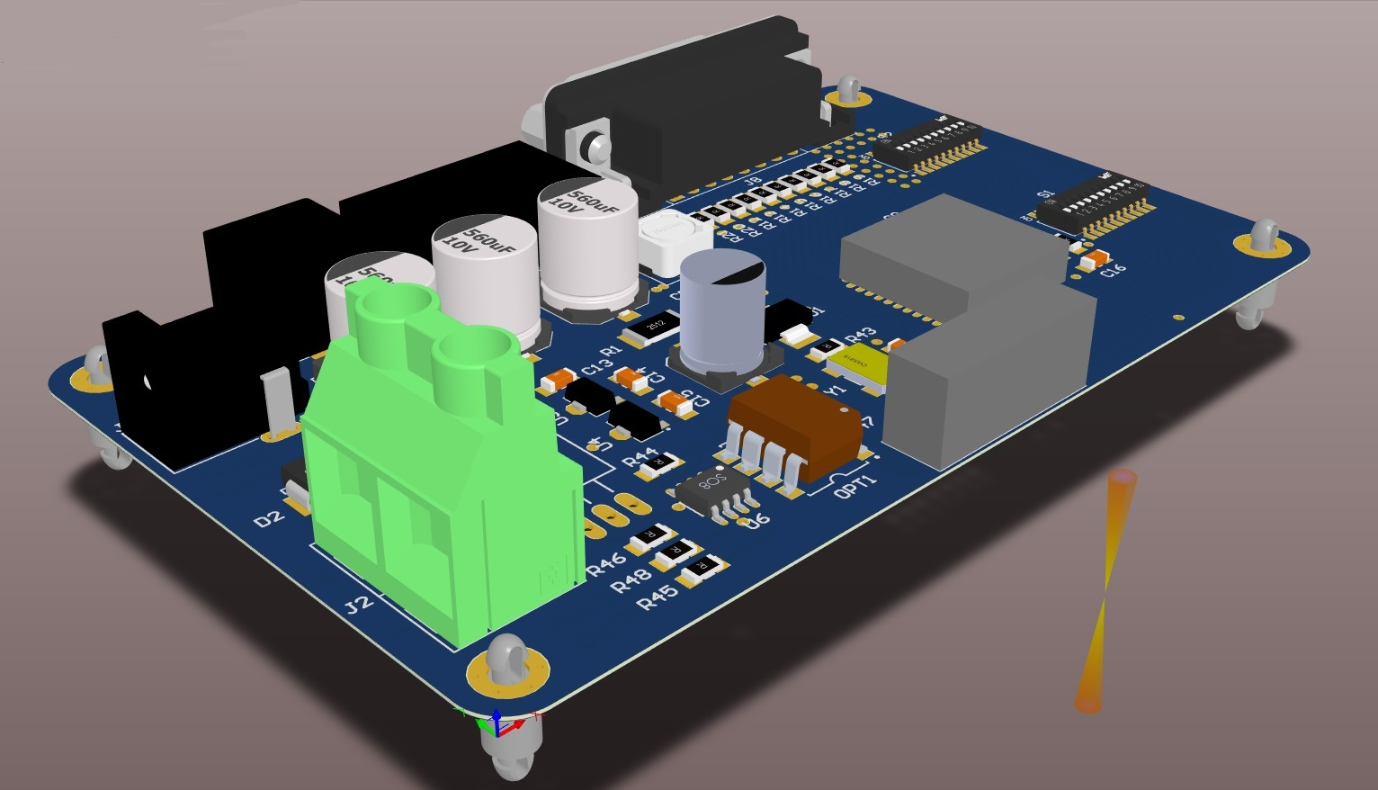
(الف)
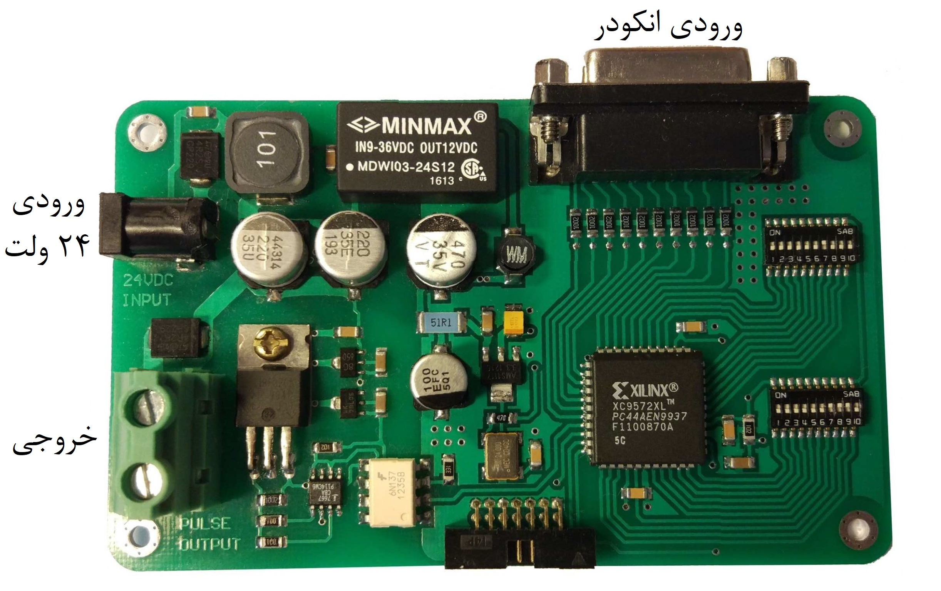
(ب)
شكل 6: مدار الکترونیکی تحریک شیر برقی: الف) نمای طراحی شده در نرمافزار، ب) بُرد آزمایشگاهی ساخته شده
برای نصب انژکتور همانطور که گفته شد از محل یکی از شمع‌های موتور پالسی استفاده شد. بنابراین انژکتور از ابتدا طوری طراحی و ساخته شد که بتواند به راحتی در این محل نصب شود. یعنی قسمت نازل انژکتور به صورت رو پیچ و براساس گام دندانه‌های پیچ محل بستن شمع موتور طراحی و ساخته شد که محل قرارگیری آن در شکل 8 آمده است.
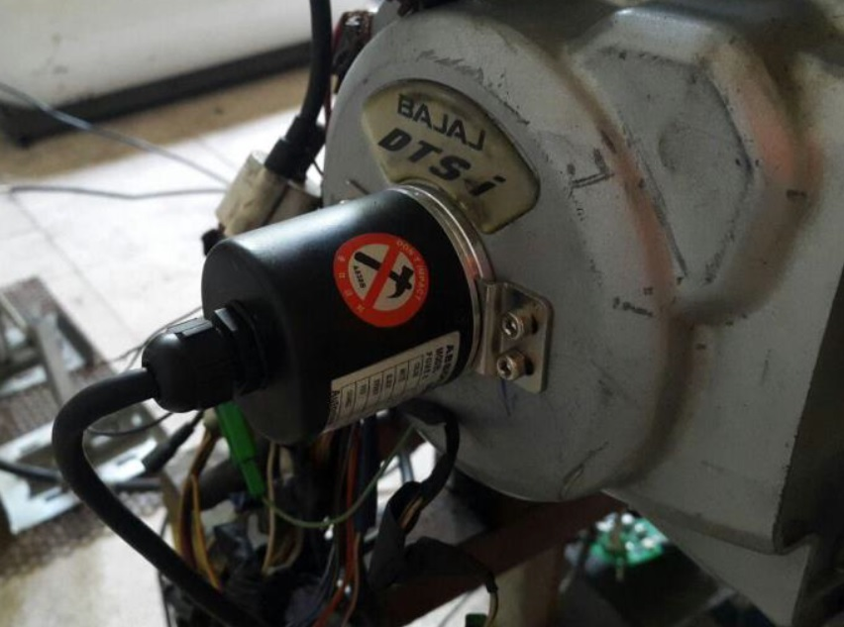
شكل 7: محل و نحوه اتصال انکودر به میللنگ موتور

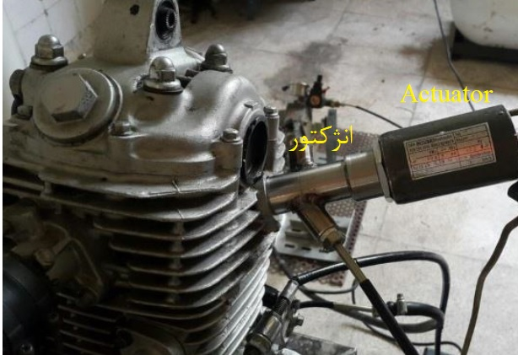
شكل 8: محل و نحوه نصب انژکتور ساخته شده بر روی موتور
در نهایت مجموعه آزمایشگاهی موتور تکسیلندر به همراه انژکتور طراحی شده، مدار الکترونیکی، اتصالات لازم و تغذیههای مورد نیاز مطابق شکل 9 محیا شد. سپس موتور با تغذیه CNG و با تنظیم زمان پاشش گاز توسط مدار الکترونیکی در نقطه مکث بالای موتور روشن شد. عملکرد نرم و مناسب موتور در سرعتهای مختلف نشان میداد که تشخیص نقطه مکث بالا توسط مجموعه سیستم الکتریکی و پاشش بهموقع گاز بخوبی درحال انجام است.
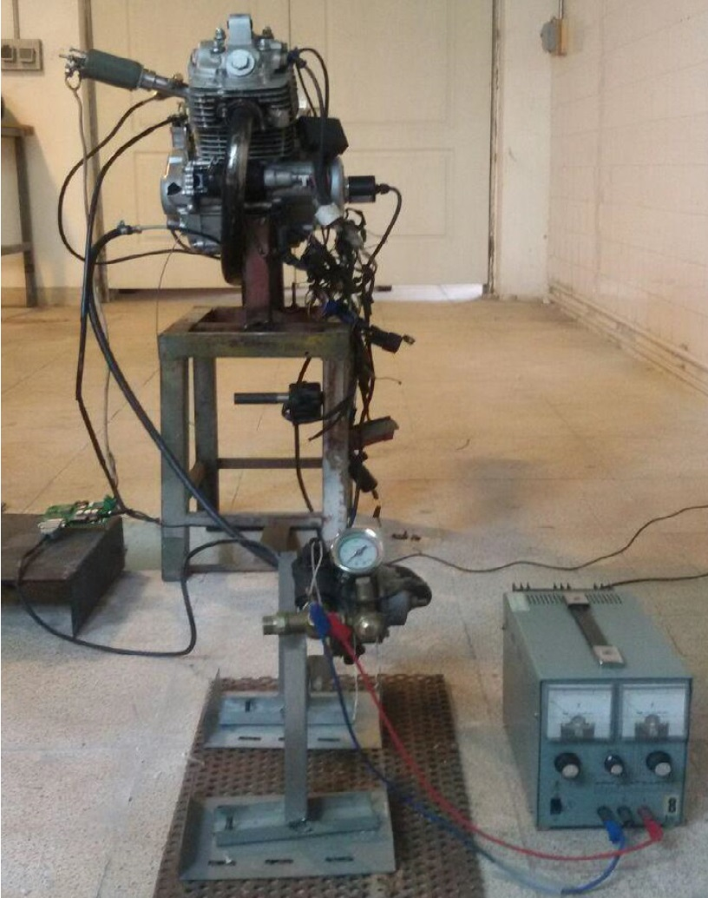
شكل 9: مجموعه آزمایشگاهی تست انژکتور پاشش مستقیم گاز

نتیجهگیری
پاشش مستقيم سوخت گاز در داخل سيلندر مي‌تواند از كاهش بازده حجمي جلوگيري كرده و توان خروجي را ثابت نگه دارد. همچنين اين روش با امكان‌پذير كردن احتراق با بار چینهای ضمن توسعه قابليت احتراق مخلوط رقيق، بازده حرارتي را افزايش و آلاينده‌هاي اگزوز را كاهش مي‌دهد. موتورهاي گازطبيعي پاشش مستقيم با اشتعال جرقه‌اي، افتهاي حرارتي و پمپاژ را كاهش داده و نیز مصرف سوخت كمتري به همراه دارند بطوري که اين نوع موتورهاي گازطبيعي مي‌توانند بازدهای در حد موتورهاي ديزلي ‌و از آن مهمتر سطح آلاينده‌ها و CO₂ كمتری بههمراه داشته باشند. در این مقاله، طراحی و کنترل انژکتور پاشش مستقیم گاز طبیعی برای موتورهای درونسوز توسط FPGA برنامه ریزی شده مورد نظر بوده است. برای این کار، روند کنترل یک انژکتور پاشش مستقیم بر روی موتور پالس تکسیلندر ارائه شده است. مدارهای الکتریکی و الکترونیکی کنترل کننده شیر برقی محرک سوزن انژکتور، معرفی شدهاند. این مجموعه الکتریکی بخوبی قادر به تشخیص نقطه مکث بالای موتور و اعمال پالس تحریک به شیر برقی برای پاشش گاز به درون سیلندر میباشد. آزمایشهای صورت گرفته عملکرد مناسب مجموعه طراحی و ساخته شده برای تغذیه موتور با پاشش مستقیم گاز را نشان میدهند.

مراجع و منابع
[1] Kato K, Igarashi K, Masuda M, Otsubo K, Yasuda A, Takeda K, et al. Development of engine for natural gas vehicle. SAE Paper, 1999.
[2] Reynolds CCO, Evans RL, Andreassi L, Cordiner S, Mulone V. The effect of varying the injected charge stoichiometry in a partially stratified charge natural gas engine. SAE Paper, 2005.
[3] Cho H. M., He B. Q., Spark ignition natural gas engines—A review, Energy Conversion and Management, Vol 48, pp 608–618, 2007.
[4] Hua Zhao, Advanced direct injection combustion engine technologies and development, Woodhead Publishing Limited. Volume 1. Abington Hall, Granta Park، Great Abington, Cambridge CB21 6AH, UK, chapter 8, page 201-210.
[5] Korakianitis, T.A., M. Namasivayam and R.J. Crookes, Natural-gas fueled spark-ignition (SI) and compression-ignition(CI) engine performance and emissions, Science Direct Fuel 159 (2015), 675-688.
[6] J. Huanga and R. J. Crookes, Assessment of simulated biogas as a fuel for the spark ignition engine, Elsevier Science Fuel Vol. 77، No. 15، pp. 1793–1801، 1998.
]7[ میرمحمدی علی، مدل سازی موتورهای اشتعال جرقه‌ای با پاشش مستقیم گاز و بار چینه‌ای، رساله دکتری مهندسی مکانیک، دانشگاه تربیت مدرس، ت234، 1390.
[8] Ben L., Charnay G., Truquet R., Influence of air/fuel ratio on cyclic variation and exhaust emission in natural gas SI engine, SAE Paper No. 992901, 1999.
[9] Hassaneen A.E., Varde K.S., Bawady A., A study of the flame development and rapid burn durations in a lean-burn fuel injected natural gas S.I. engine, SAE Paper No. 981384, 1998.
[10] Agarwal A. and Assanis D., Multi-Dimensional Modeling of Natural Gas Ignition Under Compression Ignition Conditions Using Detailed Chemistry, University of Michigan, SAE TECHNICAL PAPER SERIES 980136, 1998.
[11] Agarwal A. and Assanis D., Multi-Dimensional Modeling of Ignition, Combustion and Nitric Oxide Formation in Direct Injection Natural Gas Engines, W. E. Lay Automotive Laboratory, The University of Michigan, SAE, 2000-01-1839, 2000.
[12] Harrington J., Munshi S., Nedelcu C., Ouellette P., Thompson J. and Whitfield S., Direct Injection of Natural Gas in a Heavy-Duty Diesel Engine, Westport Innovations Inc., SAE 2002-01-1630, 2002.
[13] McTaggart-Cowan G. P., Bushe W. K., Rogak S. N. And Hil P. G. l, Munshi S. R., Injection Parameter Effects on a Direct Injected, Pilot Ignited, Heavy Duty Natural Gas Engine with EGR, Department of Mechanical Engineering, University of British Columbia, Westport Innovations Inc., SAE 2003-01-3089, 2003.
[14] Rubas P.J., Paul M.A., Martin G.C., Coverdill R.E., Lucht R.P, Peters J.E. and del Vecchio K.A., Methane Jet Penetration in a Direct-Injection Natural Gas Engine, SAE Paper 980143.
[15] Chiodi M., Berner H. J. and Bargende M., Investigation on different Injection Strategies in a Direct-Injected Turbocharged CNG-Engine, FKFS & IVK - University of Stuttgart – Germany, SAE 2006-01-3000, 2006.
[16] Araki M., Dong H., Obokata T., Shiga S. and Ishima T., Akoi K., Characteristics of CNG Drect Injection With Auto-Ignition, Gunma University, Isuzu Motors, Japan, SAE 2005-26-358, 2005.
[17] Chung S.S., Ha J.Y., Park W.Y., Yeom J.K., Lee M.J., A Study on a Spark Plug for Charging of Stratified Mixture in a Local Area, Korea, SAE 2003-01-3213, 2003.
[18] Kekedjian، H. and Krepec, T, Further Development of Solenoid Operated Gas Injectors with Fast Opening and Closing"، SAE Paper No. 940450.
[19] میرمحمدی علی، زارعی امین، طراحی و ساخت انژکتور مخصوص پاشش مستقیم گاز در داخل سیلندر موتور، مجموعه مقالات نهمین همایش بین‌المللی موتورهای درونسوز و نفت، پژوهشگاه صنعت نفت، تهران، 27 الی 29 بهمن 1394.

